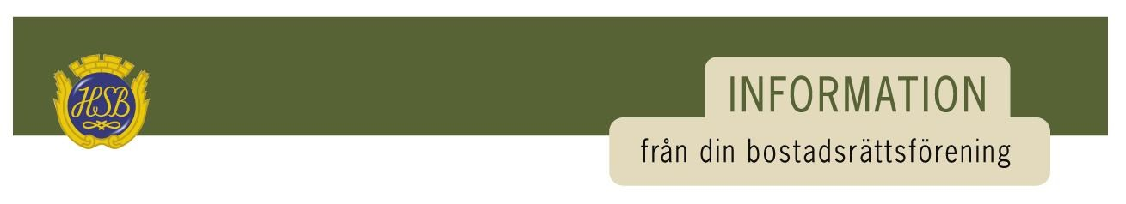
Brf Soldattorpet
Extra infoblad april 2022
Hej!
Information inför målningen
Uppdaterad information om tvättning av husen. Enbart fyrorna tvättas nu och det är även fyrorna som målas först. Detta pga. att de vill effektivisera användandet av de inhyrda ställningarna.
När det gäller tvättningen som skulle ha börjat v. 15 så har den inte kunnat påbörjas pga. att det är för kallt på nätterna. De drar igång så fort det inte är minusgrader.

Ny skadedjursbekämpning
Vi har ny skadedjursbekämpning genom Länsförsäkringar. Det nya företaget är Skadedjursbekämpning Väst AB.
Telefonnr: 010-1729729
Vid felanmälan ska följande uppges: försäkringsnr: 435957*13

Information om laddstolpar
Vi har haft möte med HSB där vi planerat vart laddarna kommer att sitta. De som får en laddare uppsatt i garaget kommer en vecka innan få information om att väggen ska vara tömd och ren där laddaren ska sitta.

Städdag 7 maj kl. 10:00-14:00
Vi hoppas på bra väder och stor uppslutning när vi har vår städdag. Vi samlas vid blå huset kl. 10:00. Korv, kaffe, dryck och fika finns att spisas vid Blå huset runt 12-tiden.

Vicevärdskontoret
Öppet måndagar kl. 18-19.
Ring eller skicka ett mejl om ni har bokat rum/lokal och behöver nyckel, eller om det är något annat som ni undrar över eller behöver hjälp med. Nyckel till lokalerna hämtas ut på helgfria måndagar.

Ha det fint!

